Архитектура сетей и систем телекоммуникаций.

Практическая работа 3.

Настройка IP адресов в ОС Windows в режиме командной строки.

1. Теоритическая часть.

В процессе создания версии Windows NT 5.0, которая позднее превратилась в Windows 2000, корпорация Microsoft непродолжительное время работала с компанией Cisco Systems, пытаясь включить некоторые идеи этой компании в новую операционную систему и помочь Cisco внедрить некоторые возможности NT 5.0 в ее продукцию. Результат этих усилий можно увидеть сейчас в решении Cisco Voice over IP, для которого требуется развертывание Active Directory (AD). Этот стремительный «роман» в конце концов завершился, но оставил после себя основу для Netsh, чрезвычайно практичного сетевого инструмента командной строки.

С помощью Netsh вы можете просматривать или изменять конфигурацию сети на ваших локальных или удаленных машинах.

Вы можете вручную запускать команды Netsh или создавать файлы сценариев для автоматизации процесса. Эти команды вы можете запускать не только на своих локальных машинах, но и на удаленных компьютерах по сети.

Netsh также предоставляет функцию работы со сценариями, которая позволяет вам запускать группу команд в режиме очередности на определенном компьютере. Благодаря netsh вы можете сохранять сценарии конфигурации в текстовые файлы для архивации, или в целях настройки других машин.

Netsh не является новой утилитой в Windows Server 2008 или Windows Vista/7. Netsh существует уже довольно давно. Команды Netsh доступны в Windows 2000, XP и Windows Server 2003.

Однако новым является количество опций для Netsh в Windows Server 2008 и Vista/7.

Windows Server 2008 имеет следующие контекстные опции netsh, которые Windows XP не имеет:

dhcp

dhcpclient

http

ipsec

lan

nap

netio

rpc

winhttp

Давайте рассмотрим примеры использования утилиты netsh при настройке сети и поиске неисправностей.

Пример 1. Просмотр текущей конфигурации IP.

Следующая команда показывает способ с помощью которого сетевая карта получила IP адрес, то есть dhcp или static. Но самое главное она показывает IP адрес, маску, адрес шлюза, DNS и прочие важные сетевые параметры:

*netsh interface ip show config*

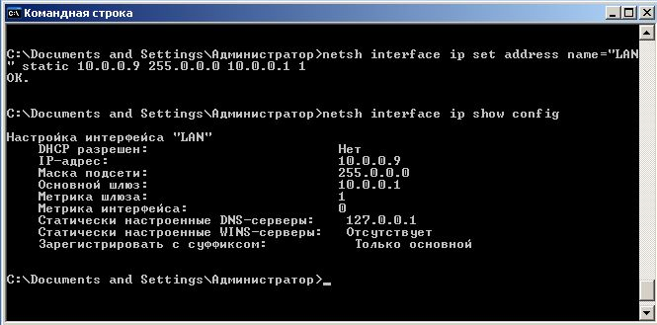

Рисунок 1. Netsh показ информации о IP адресации.

Пример 2. Просмотр настроек IPv6 адреса.

Netsh поддерживает работу с сетевыми стеками Windows IPv4 и IPv6. Для определения адреса IPv6 достаточно выполнить команду:

*netsh interface ipv6 show address*

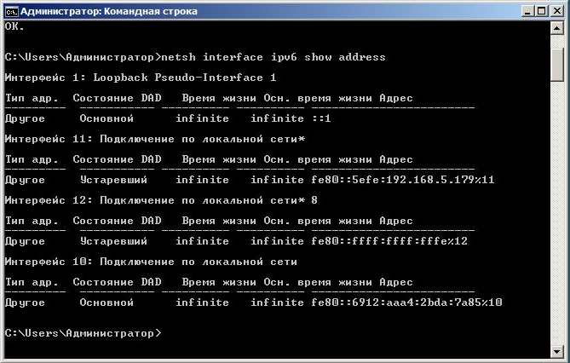

Рисунок 2.

**Пример 3. Включение и выключение сетевого интерфейса.**

Выключить сетевой интерфейс можно командой:

*Netsh interface set interface name=”Подключение по локальной сети” admin=disabled*

Несложно догадаться, что команда по включению:

*Netsh interface set interface name=”Подключение по локальной сети” admin=enabled*

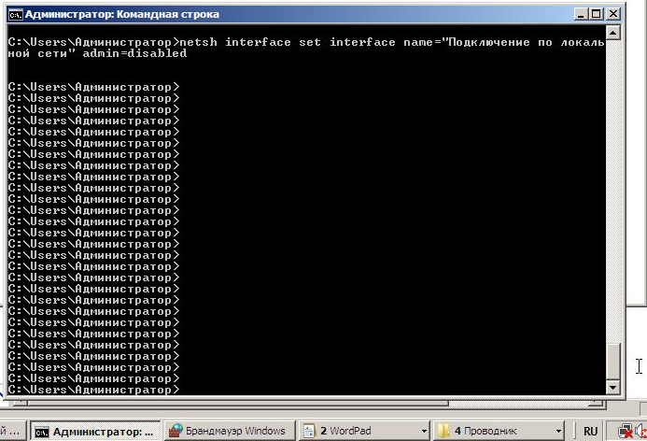

Рисунок 3.

Пример 4. Просмотр статуса установленных в системе сетевых адаптеров.

Многие команды Netsh требуют указать имя сетевого интерфейса, который необходимо настроить. По умолчанию сетевые интерфейсы в Windows именуются Local Area Connection, но многие администраторы и пользователи изменяют это имя. Для определения имени системного сетевого адаптера или адаптера беспроводной сети применяются команды:

*netsh interface show interface*

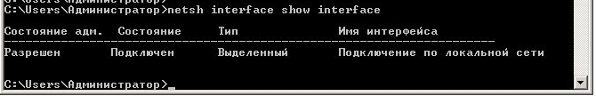

Рисунок 4.

*netsh wlan show interface*

Данная команда сможет вам выдать результат только если у вас есть беспроводной интерфейс.

Пример 5. Настройка сетевого адаптера для использования статического адреса IP.

Давайте посмотрим, какой IP адрес у нас настроен в данный момент:

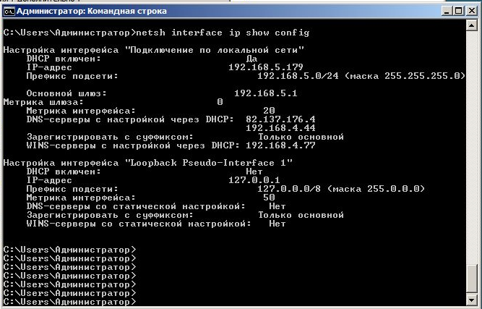

Рисунок 5.

Настроим статический адрес 192.168.205.2 c маской 255.255.255.0, а так же адрес шлюза 192.168.205.1 для сетевого адаптера с именем “Подключение по локальной сети”:

*netsh interface ip set address «* Подключение по локальной сети *on» static 192.168.205.2 255.255.255.0 192.168.0.205.1*

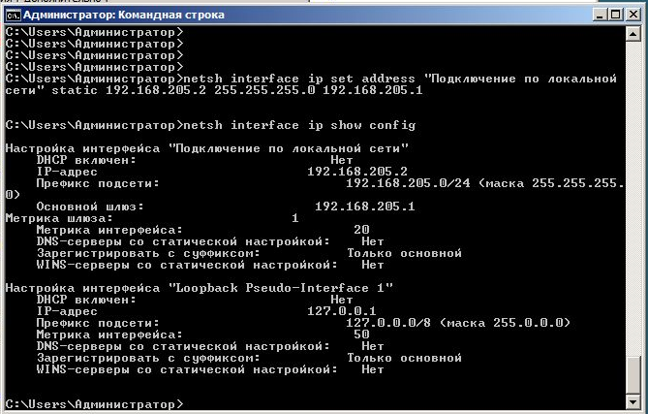

Рисунок 6.

Пример 6. Настройка сервера DNS для сетевого адаптера.

Как правило, при настройке компьютера для использования статического адреса IP необходимо также поменять настройки DNS. В следующем примере с помощью Netsh для сетевого интерфейса Local Area Connection настраивается сервер DNS с адресом 192.168.100.254:

*netsh interface ip set dns «* Подключение по локальной сети *» static 192.168.100.254*

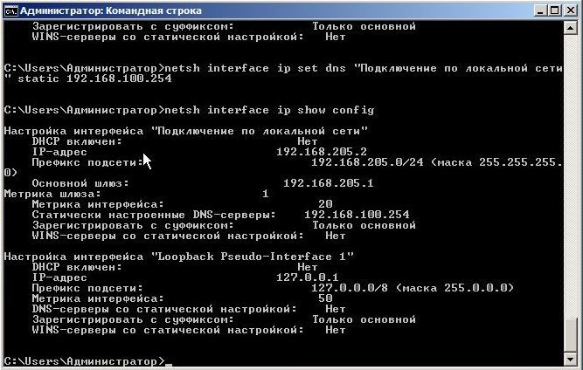

Рисунок 7.

Пример 7. Добавление дополнительного сервера DNS в конфигурацию сетевого адаптера.

Во многих сетях применяются резервные серверы DNS. Для добавления вторичного сервера DNS с адресом 8.8.8.8 можно воспользоваться командой:

*netsh interface ip add dnsserver «* Подключение по локальной сети *» 8.8.8.8*

*Как видно из рисунка 10, DNS сервер компании Google добавился в виде вторичного DNS.*

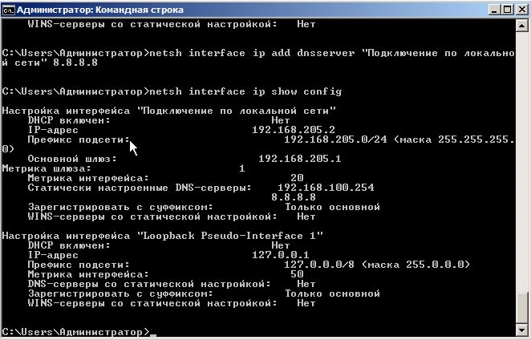

Рисунок 8.

Пример 8. Настройка сетевого адаптера для автоматического назначения адреса IP сервером DHCP.

Netsh можно использовать для автоматической настройки сетевого интерфейса с целью получения динамического адреса IP и сервера DNS по протоколу DHCP:

netsh interface ip set address «Local Area Connection» dhcp

После выполнения данной команды сетевой интерфейс получит адрес из dhcp.

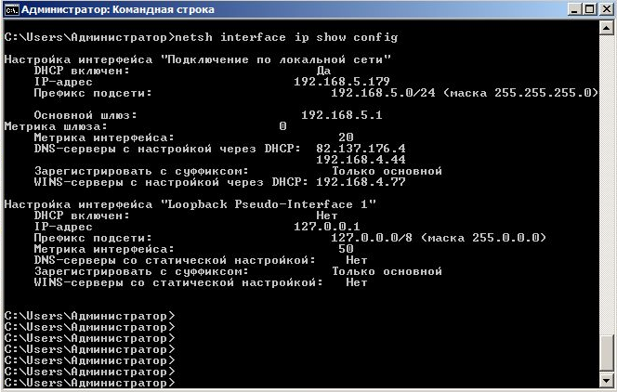

Рисунок 9.

1. Практическая часть

Данная работа выполняется на ОС Windows 2008 Server. На виртуальной машине Microsoft VirtualPC или Oracle VirtualBox.

В заданиях, где требуется настроить получение IP адреса автоматически, надо будет использовать сетевое подключение типа NAT.

Задание 1.

1. Создать виртуальную машину для установки на нее Windows 2008 Server. HDD не менее 20Гб, количество оперативной памяти 512 Мб.
2. Установить из ISO образа ОС Windows 2008 Server, взять ISO образ можно с по программе MS Dreams Park доступной студентам.
3. Настроить сетевой интерфейс виртуальной машины как подключение NAT.

Переименовать сетевой интерфейс, дав ему название LAN-*фио_латиницей,* то есть если вы Иванов Иван Иванович, то имя сетевого интерфейса будет LAN-ivanovii.

1. Создать пользователя с правами администратора имеющим логин состоящий из вашей ФИО латинскими строчными буквами без пробелов, по аналогии с названием сетевого интерфейса.

Выполнять работу под данным пользователем.

Задание 2.

1. С помощью утилиты netsh просмотреть имеющиеся в системе сетевые интерфейсы.
2. С помощью утилиты netsh просмотреть настройку текущей конфигурации IPv4 адресов.
3. С помощью утилиты netsh просмотреть настройку текущей конфигурации IPv6 адресов.

Задание 3.

1. Настроить утилитой netsh статический IP адрес, маску и шлюз на интерфейсе LAN-фио согласно следующей таблицы:

|  |  |
| --- | --- |
| **Номер по журналу** | **IP адрес/маска/шлюз** |
| 1 | 192.168.1.2/255.255.255.0/192.168.1.1 |
| 2 | 192.168.2.2/255.255.255.0/192.168.2.1 |
| 3 | 192.168.3.2/255.255.255.0/192.168.3.1 |
| 4 | 192.168.4.2/255.255.255.0/192.168.4.1 |
| 5 | 192.168.5.2/255.255.255.0/192.168.5.1 |
| 6 | 192.168.6.2/255.255.255.0/192.168.6.1 |
| 7 | 192.168.7.2/255.255.255.0/192.168.7.1 |
| 8 | 192.168.8.2/255.255.255.0/192.168.8.1 |
| 9 | 192.168.9.2/255.255.255.0/192.168.9.1 |
| 10 | 192.168.10.2/255.255.255.0/192.168.10.1 |
| 11 | 192.168.11.2/255.255.255.0/192.168.11.1 |
| 12 | 192.168.12.2/255.255.255.0/192.168.12.1 |
| 13 | 192.168.13.2/255.255.255.0/192.168.13.1 |
| 14 | 192.168.14.2/255.255.255.0/192.168.14.1 |
| 15 | 192.168.15.2/255.255.255.0/192.168.15.1 |
| 16 | 192.168.16.2/255.255.255.0/192.168.16.1 |
| 17 | 192.168.17.2/255.255.255.0/192.168.17.1 |
| 18 | 192.168.18.2/255.255.255.0/192.168.18.1 |
| 19 | 192.168.19.2/255.255.255.0/192.168.19.1 |
| 20 | 192.168.20.2/255.255.255.0/192.168.20.1 |
| 21 | 192.168.21.2/255.255.255.0/192.168.21.1 |
| 22 | 192.168.22.2/255.255.255.0/192.168.22.1 |
| 23 | 192.168.23.2/255.255.255.0/192.168.23.1 |
| 24 | 192.168.24.2/255.255.255.0/192.168.24.1 |
| 25 | 192.168.25.2/255.255.255.0/192.168.25.1 |
| 26 | 192.168.26.2/255.255.255.0/192.168.26.1 |
| 27 | 192.168.27.2/255.255.255.0/192.168.27.1 |
| 28 | 192.168.28.2/255.255.255.0/192.168.28.1 |
| 29 | 192.168.29.2/255.255.255.0/192.168.29.1 |

1. Проверить настроенный адрес с помощью netsh.
2. Утилитой netsh добавить в качестве первичного DNS сервера IP адрес 192.168.200.254
3. Утилитой netsh добавить в качестве запасного DNS сервера, IP адрес 8.8.8.8.
4. Проверить настройки IPv4 адреса на интерфейсе с помощью netsh.

Задание 4.

1. Настроить получение адреса на интерфейсе с помощью dhcp сервера, проверить результат.
2. Перевести сетевой интерфейс на виртуальной машине в состояние внутренняя сеть.
3. Выключить сетевой интерфейс с помощью netsh и включить его заново.
4. Проверить настройки IPv4 адреса.
5. Вопросы к лабораторной работе
6. Если при настройке интерфейса на получение адреса с помощью DHCP сервера, ответ от сервера не будет получен вовремя, какой тип адреса будет получен?
7. В каком случае настройку IP адреса вручную удастся сделать только с помощью утилиты netsh?